Διαχείριση και έλεγχος του κουίζ με Arduino

Υλοποιούμε το παρακάτω κύκλωμα:

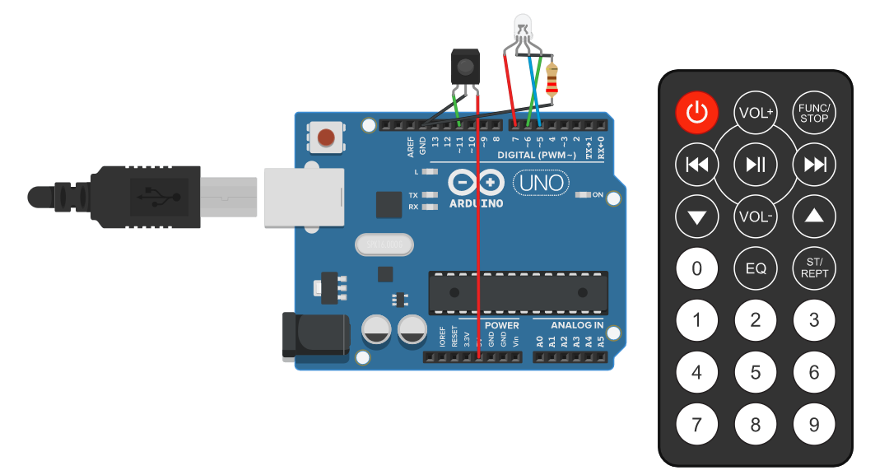

Υλικά που θα χρειαστούμε:

Arduino Uno R3

IR sensor

LED RGB

Αντίσταση 220 Ω

Η κατασκευή αυτή θα λειτουργεί παράλληλα με το Thymio, ώστε να υπάρχει έλεγχος των απαντήσεων.

Tο LED θα μπει μέσα στην υδρόγειο σφαίρα που θα εκτυπώσουμε σε **3D  εκτυπωτή**.

Το arduino θα διαβάζει τις εντολές που στέλνουμε από το τηλεχειριστήριο, μέσω του IR sensor.

Το Led θα ανάβει εναλλάξ μια πράσινο, μια μπλε (χρώματα γης), όταν απαντάμε σωστά. Αν απαντήσουμε λάθος, θα ανάψει κόκκινο (fail). Πατώντας το κόκκινο κουμπί του τηλεχειριστηρίου, ξεκινάμε πάλι από την αρχή.

Η σωστή σειρά των απαντήσεων (η σειρά με την οποία πρέπει να πατήσουμε τα κουμπιά του τηλεχειριστηρίου), είναι:

|  |  |  |  |  |  |  |  |  |  |
| --- | --- | --- | --- | --- | --- | --- | --- | --- | --- |
| Ερ 1 | Ερ 2 | Ερ 3 | Ερ 4 | Ερ 5 | Ερ 6 | Ερ 7 | Ερ 8 | Ερ 9 | Ερ 10 |
| **3** | **6** | **9** | **0** | **2** | **7** | **1** | **5** | **4** | **8** |

Η λογική ελέγχου είναι η εξής:

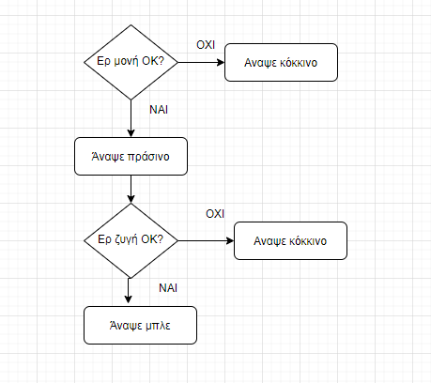

<https://app.diagrams.net/>

Αν ο παίκτης καταφέρει να απαντήσει όλες τις ερωτήσεις σωστά, το RGB led θα αναβοσβήσει μερικές φορές με διάφορα χρώματα. Πατώντας το κόκκινο κουμπί του τηλεχειριστηρίου, ξεκινάμε πάλι από την αρχή.

Ο προγραμματισμός του κυκλώματος:

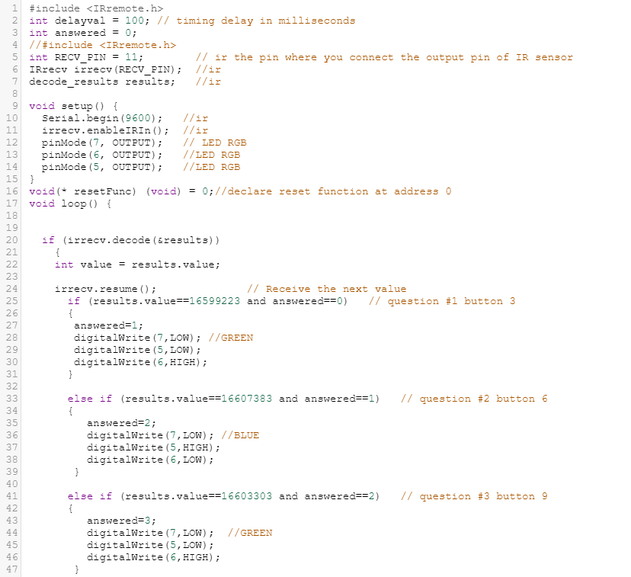

Συνεχίζει έτσι για τις ερωτήσεις 4..8

Ερώτηση 10 και αν πατηθεί το 

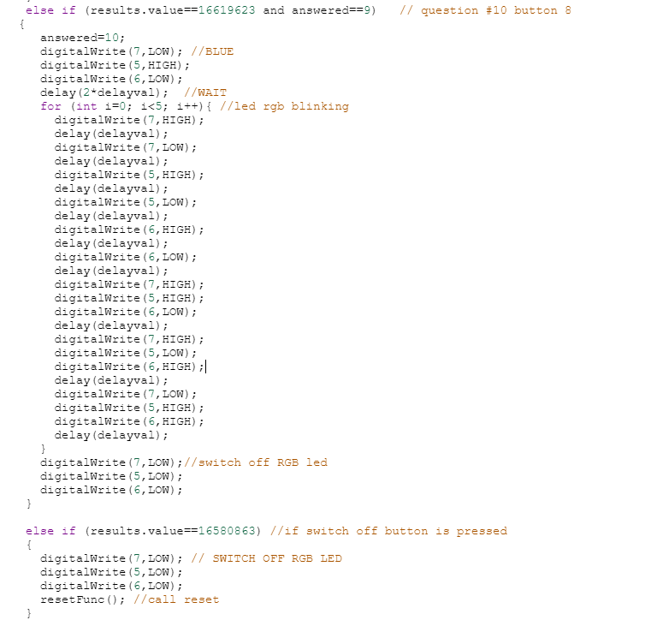

Αν πατηθεί λάθος κουμπί, τότε ανάβει κόκκινο

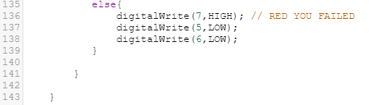

Χρήσιμα δεδομένα για τον προγραμματισμό

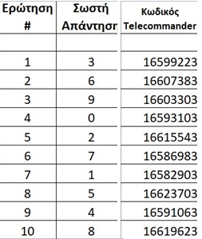

Κωδικός : 16580863